100% на открытой местности.

Каменный Дом.

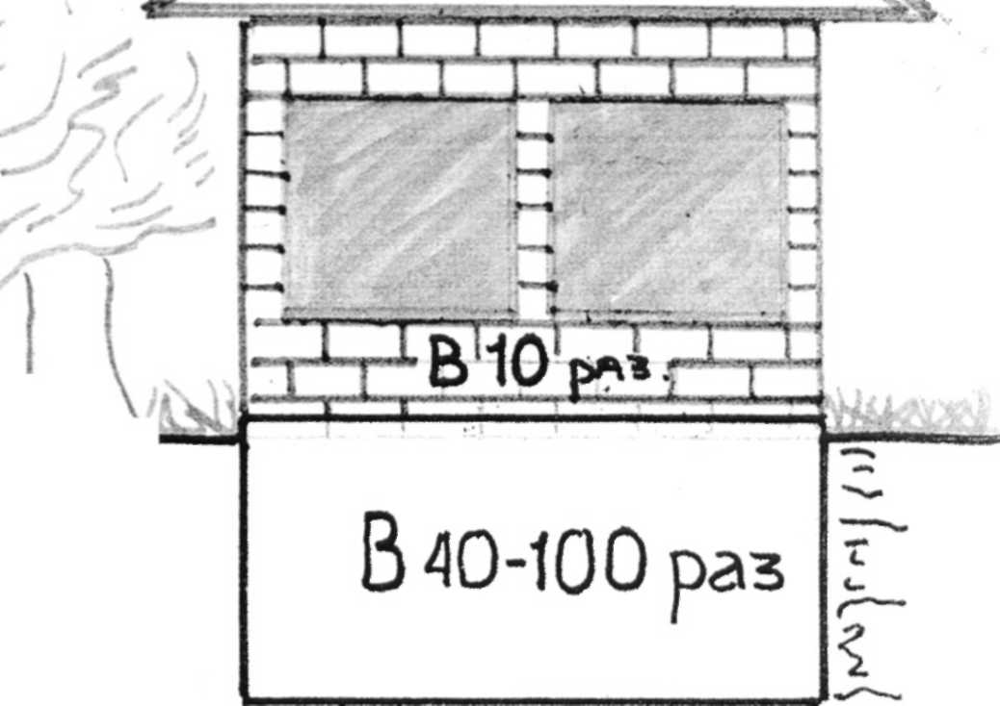
Снижение уровня радиации в зависимости
от типа дома

Деревянный дом
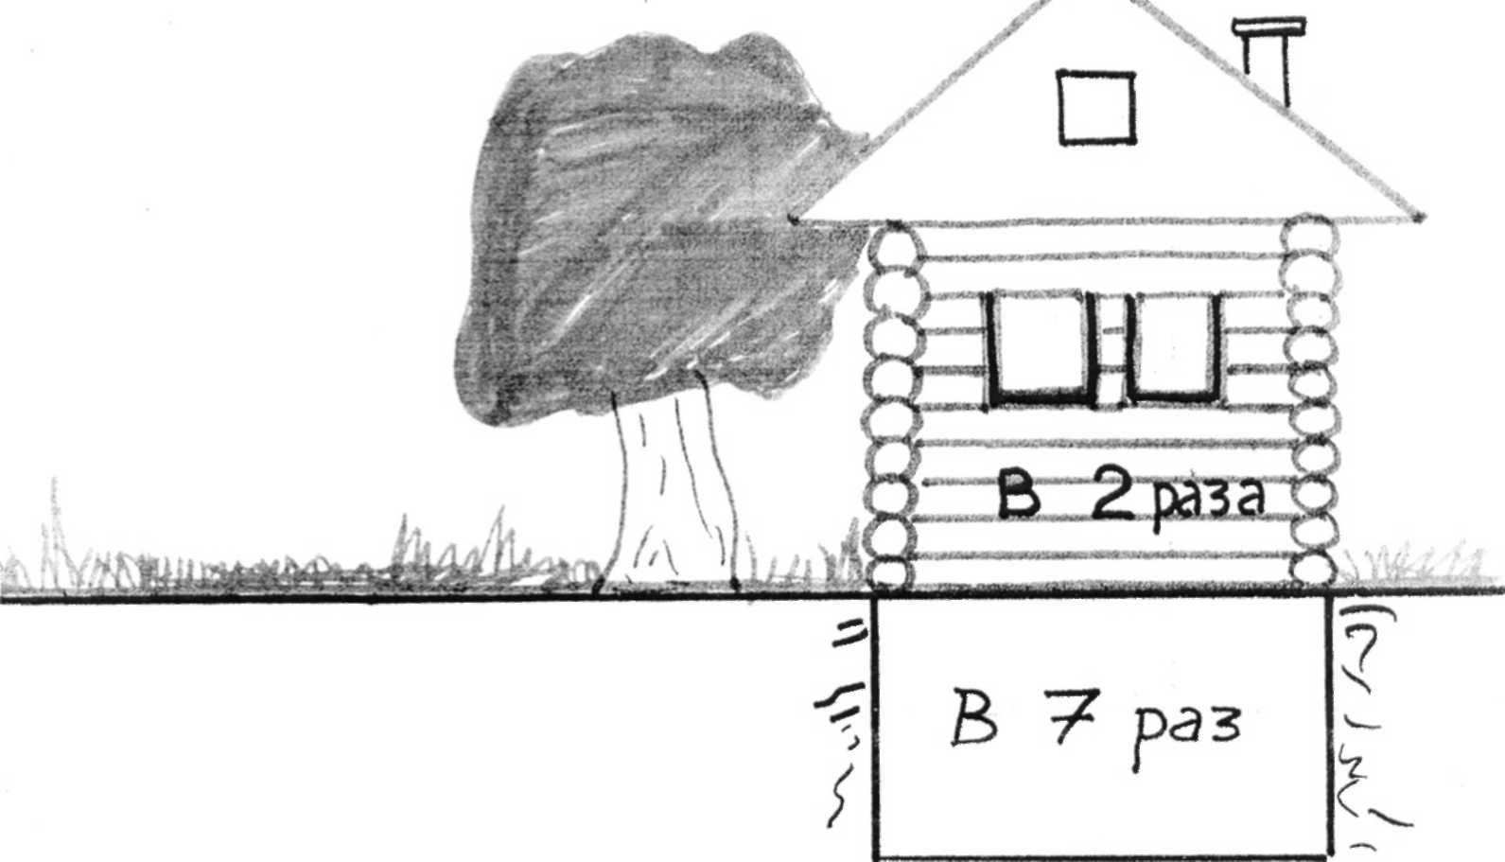

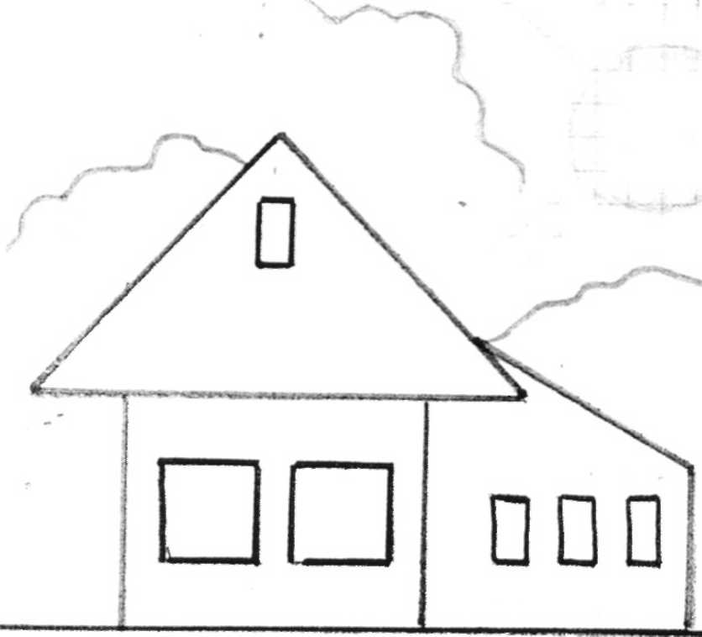
мбэр
- .
100

В естественных условиях

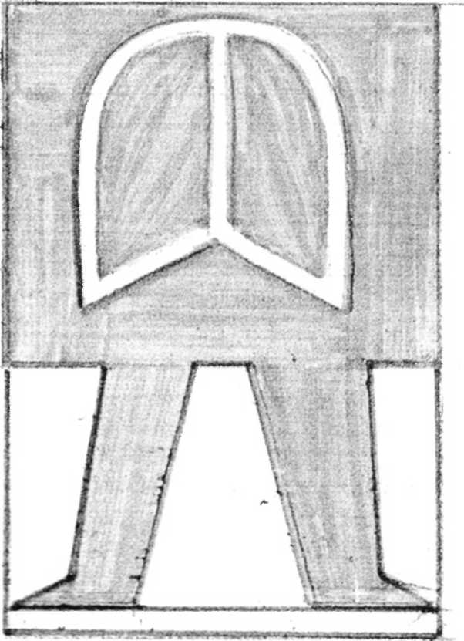
Дозы поглощения радиации за год

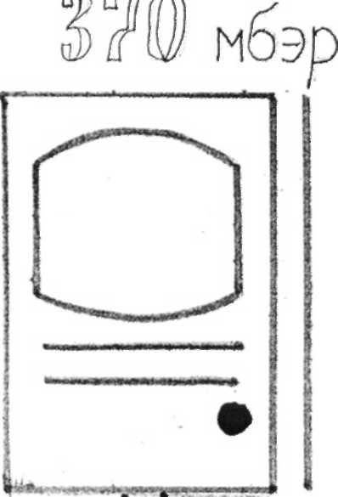

Перед телевизором
В рентгеновском кабинете

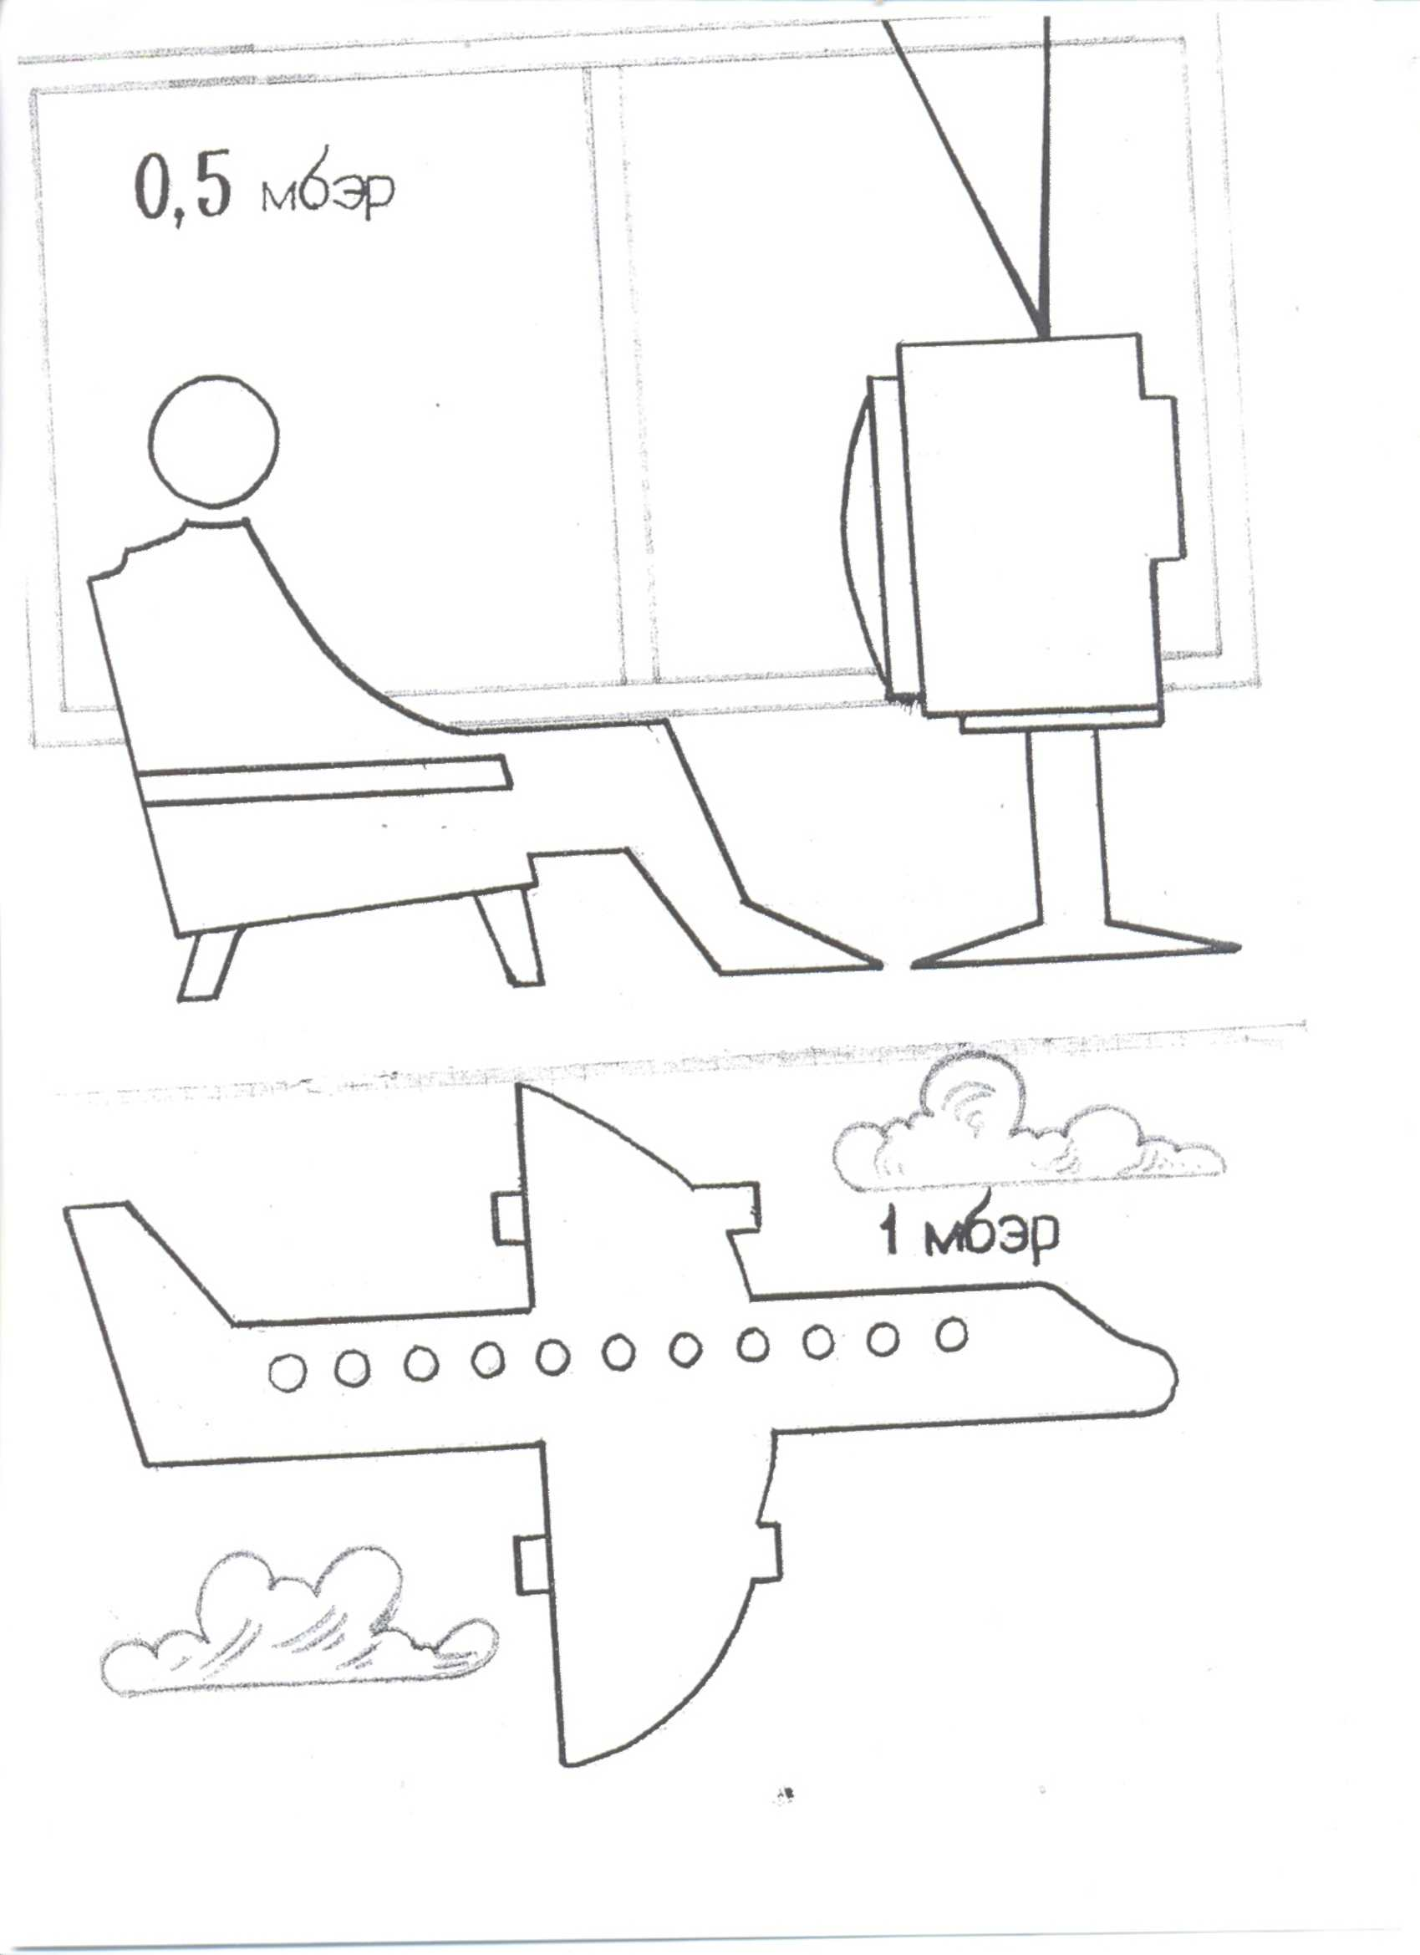
Литература:
- В.Ф. Протасов, А.В. Молчанов «Экология, здоровье и природопользование в России».
- «Экология и здоровье» - сборник министерства охраны окружающей среды.
- Е.Д. Кошкаров «Естественные источники радиологической опасности для здоровья населения Республики Тыва»
- В.И. Лебедев, Б.Л. Щербов, СВ. Орлова «Токсичные металлы и радиоцезий в природных средах Тувы».

РАДИАЦИОННАЯ ОПАСНОСТЬ
ДЛЯ НАСЕЛЕНИЯ РЕСПУБЛИКИ

Чанзан В.И.

г. Кызыл
План:
- Источники радиации в природе.
- Положение дел в республике.
- Источники в быту.
- Меры предосторожности.
- Рекомендации.
Выход из экологического кризиса возможен только через экологическое образование всего населения России.

Современное экологическое состояние территории России можно определить как критическое. Продолжается интенсивное загрязнение природной среды.
Человечеству необходимо осознать, что ухудшение состояния окружающей среды является большой угрозой для нашего будущего, чем военная агрессия: что за ближайшие несколько десятилетий человечество способно ликвидировать нищету и голод, избавиться от социальных пороков, возродить культуру и восстановить памятники архитектуры лишь бы были деньги, а возродить разрушенную природу деньгами невозможно. Потребуются столетия.
Одной из острых проблем на сегодняшний день считается радиоактивное загрязнение окружающей среды. На территории республики на сегодняшний день известно около 240 выходящих на поверхность проявлений радиоактивных руд. Это месторождения урана, радоновые воды. Нужно отметить, что сам по себе уран в чистом виде для человека мало опасен, так как является бета-излучателем (бета-лучи - это поток электронов и дальность их полета в воздухе не превышает десятков сантиметров). Это очень незначительная величина.
В нашей республике, как и во многих тектонически активных регионах существуют опасные для здоровья человека природные источники -радоновые воды. Самыми известными радоновыми аржанами являются Шивилиг в Бай-Тайгинском районе и Улаатайский аржан в Овюрском районе. Концентрация в Шивилиге составляет 380 эман на литр, во втором -680.
Радон - это безцветный газ, без запаха, легкорастворимый в воде. Сам он и его продукты распада радиоактивны. Эта радиоактивность выражена в виде альфа-лучей. Альфа-частицы имеют значительную массу и энергию, и в связи с этим высокую поражающую способность. В малых количествах применение радоновых вод в виде ванн, душа, обтираний оказывает хороший бальнеологический эффект при лечении кожных заболеваний, болезней опорно-двигательного аппарата, однако, чересчур длительное и интенсивное использование этих вод может принести непоправимый вред здоровью. Особенно опасно пить воду, насыщенную радоном. Попадая внутрь организма, радон поражает слизистую оболочку пищевода, желудка, почку, вызывая онкологические заболевания.
Удалить радон из воды можно кипячением. Также как и всякий газ он при перемешивании переходит из воды в воздух, и в 20-30 метрах от источника, в ручьях, его содержание снижается до допустимого значения.
Создание ядерного оружия, расширение применения атома в мирных целях при недостаточном обеспечении безопасности радиационного заражения окружающей природной среды приводят к угрозе радиационной опасности. Хотя у нас в республике нет таких предприятий, но на Семипалатинском полигоне производят до 400 взрывов в год, Китайский полигон тоже приносит радиоактивные волны, зарегистрированы случаи выпадения радиоактивных осадков. Как отмечается, наиболее чувствительными к радиации являются мхи, лишайники, верхний слой почвы, а самые тяжелые последствия имеет воздействие на человеческий организм. Все эти данные в больших концентрациях в Монгун-Тайге, Эрзине, уровень радиации местами превышает предельно-допустимую концентрацию. Как следствие этого в этих местах рождаются животные мутанты, дети инвалиды и т.д.
Кроме этих источников имеются повседневные источники радиации. Так ежедневно смотря телевизор, мы в течении года накапливаем 0,5 рентген час радиации, в естественных условиях мы получаем 100 рентген, особенно когда загораем, проходя ежегодно рентгенобследования мы получаем 370 рентген в час за раз. Воздушный транспорт выделяет тоже радиацию, оказывается за день над нашим Кызылом пролетают до 20 раз в сутки большие самолеты, а это каждый раз доходит до земли до 10-15 рентген и часть мы поглощаем.
Есть от нас зависящие и независящие причины. Так мы можем остерегаться, соблюдая всевозможные правила, а от нас не зависящие – это зависит от наличия денег, политики.

